CVIČENÍ 8. - Mezinárodní obchod (kapitola 9)
Opakování: Zakreslete nabídku peněz a poptávku po penězích. Co je rovnice směny? K čemu slouží peněžní agregáty? O kolik by měla vzrůst M2, pokud se v nemění a centrální banka očekává růst ekonomiky o 4 % a chce mít 2% inflaci? Co znamená neutralita peněz? Co je přímou příčinou hyperinflace? Co vyjadřuje Fischerův efekt? Jaké jsou dopady inflace? Co znamená deformace relativních cen? Jak dopadá neočekávaná inflace na věřitele a na dlužníka? Jak si představujete jednotlivé režimy (operativní kritéria) činnosti centrálních bank? Jak funguje cílování inflace? Na jaké problémy centrální banky ve své činnosti naráží?

Mezinárodní obchod
Obrázek 1: Vývoj objemu světových exportů a HDP
Proč státy mezi sebou obchodují? Nutí je k tomu někdo? Interpretujte přílohu č. 1 a uveďte konkrétní příklady, jak se ČR podílí na mezinárodním obchodu.
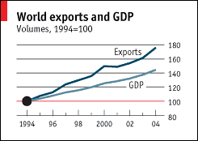
- otevřenost ekonomiky
Která země má větší objem exportu Čína nebo Slovensko? Co obecně platí o vztahu mezi velikostí země a objemem jejího zahraničního obchodu? Která země je více otevřená, pokud uvažujeme otevřenost jako EX/HDP. Jaký je rámcově ukazatel otevřenosti pro ČR? Interpretujte obrázek 1. Co se děje s ukazatelem světového exportu ku světovému HDP? Co je globalizace? Jaký je obecný vztah mezi otevřeností a vyspělostí ekonomiky?

- obchodní bilance
Co je obchodní bilance? Myslíte si, že je dobře nebo špatné, pokud má země schodkovou obchodní bilanci? Interpretujte graf obchodní bilance Austrálie v příloze č. 2.

- absolutní výhoda; komparativní výhoda
Na základě znalostí z mikroekonomie definujte a vysvětlete termíny absolutní výhoda a systém komparativních výhod. Kdo je jejich autorem? Jaké závěry učiníte z teorie komparativních výhod? V čem má ČR komparativní výhodu? Vyřešte následující příklad.

Příklad 1: Předpokládejte existenci dvou zemí, České republiky a Číny. Každá z těchto zemí vyrábí dva produkty: auto a krtečka. Čísla v tabulce vyjadřují počet hodin práce potřebných k výrobě jedné jednotky daného výrobku v obou zemích.
a) zjistěte rozdělení absolutních výhod
b) zjistěte rozdělení komparativních výhod
c) vyjádřete rozmezí, ve kterém se bude pohybovat mezinárodní směnný poměr (využijte při tom relativní ceny komodit)

Model zahraničního obchodu
Zakreslete trh piva:
1. ekonomika je uzavřená; vyznačte přebytek spotřebitele a přebytek výrobce.
2. dále dojde k otevření zahraničnímu obchodu. Uvažujte vždy o ceně na domácím trhu – zakreslete dopady změny, přebytek výrobce; spotřebitele a celkový přebytek; na koho má otevření negativní a na koho pozitivní dopad?
a. cena na domácím trhu je nižší než světová.
b. cena na domácím trhu je vyšší než světová.
c. vláda zavedla clo.
d. vláda zavedla kvóty.
Jaké celkové závěry z modelování zahraničního obchodu vyvodíte?

Dopady mezinárodního obchodu
Uvažujte, že země chrání svůj domácí trh s ocelí. Následně dojde k jeho otevření. Jaké jsou dopady na výrobce, zaměstnance, spotřebitele, cenu, efektivitu ekonomiky. Spočítejte následující příklad.

Příklad 2: Autarkní republika Korealandia produkuje jaderné bomby, přičemž platí, že Q_{d}=200-2P a Q_{s}=P-10.
- Zakreslete trh bomb v dané zemi a určete rovnovážnou cenu a rovnovážné množství před liberalizací zahraničního obchodu.
- Následně se diktátor Jim-John-Un rozhodne liberalizovat trh s bombami. Světová cena tohoto statku je 50. Jaké bude poptávané a nabízené množství bomb v Korealandii?
- Stane se země vývozcem nebo dovozcem statku? Jak velké množství bude země vyvážet/dovážet?
- Jak velký byl přebytek spotřebitele před liberalizací?
- Jak velký bude přebytek spotřebitele po liberalizací?
- Jak velký byl přebytek výrobce před liberalizací?
- Jak velký bude přebytek výrobce po liberalizací?
- Jak velký byl celkový přebytek před liberalizací?
- Jak velký bude celkový přebytek po liberalizací?
- Jak se změnil celkový přebytek v důsledku obchodu?

Jakou roli v liberalizaci zahraničního obchodu hrají nátlakové skupiny?

- kritika liberalizace
Jaké argumenty bývají používány při kritice zahraničního obchodu? Jak argumentují ekonomové? S jakými argumenty se můžete setkat v ČR?
Jaká pozitiva přináší ZO? Jaký vliv má na spotřebitele? Jaký má vliv na hranici výrobních možností? Liší se nějak dopad zahraničního obchodu na podniky, které exportují a na ty, které nikoliv? V čem je důležitá specializace? Co se děje s rozsahem výroby v důsledku ZO?
Obrázek 2: Vztah HDP Německa a podíl dané země na exportech okolních zemí.
-  HDP a zahraniční obchod
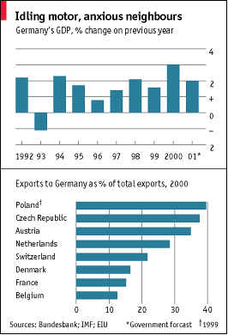
Jaký je vztah  HDP a exportu a importu – co se například bude dít s českými exporty, pokud roste české HDP?

- teorém lokomotivy
Uveďte příklady fungování teorému lokomotivy. Interpretujte graf na obrázku 2. Jak se projevuje závislost v době růstu/ poklesu německé ekonomiky? Jaké dopady měl americký schodek obchodní bilance na světové hospodářství – viz graf v příloze č. 3?

Obchodní politika
Jaké nástroje obchodní politiky znáte? Jednotlivé nástroje definujte. Jak se stanovují cla na dovoz zboží do ČR?
Jak v praxi fungují neviditelné překážky?

Mezinárodní dohody, WTO
- unilaterální a multilaterální snižování cel
Jaké pozitiva a negativa mají možné přístupy, ke snižování cel?
- GATT, WTO Co je GATT a jaké úkoly plní WTO?

Příloha 1: Graf objemu českých exportů a importů v roce 2017 dle SITC(1) (Zdroj: ČSÚ, 2018)
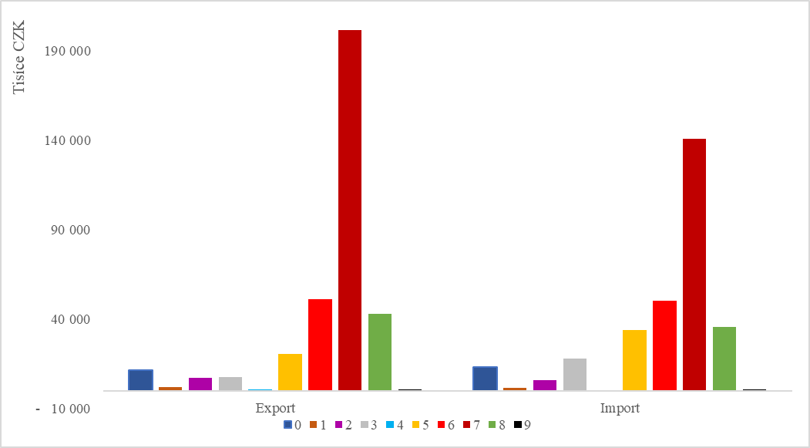
Pozn.: 0 - Potraviny a živá zvířata; 1 - Nápoje a tabák; 2 - Surové materiály, nepoživatelné, s výjimkou paliv; 3 - Minerální paliva, maziva a příbuzné materiály; 4 - Živočišné a rostlinné oleje, tuky a vosky; 5 - Chemikálie a příbuzné výrobky, j.n.; 6 - Tržní výrobky tříděné hlavně podle materiálu; 7 - Stroje a dopravní prostředky; 8 - Průmyslové a spotřební zboží; 9 - Komodity a předměty obchodu, j.n.

Příloha 2: Exporty, importy a obchodní bilance Austrálie ku HDP země v letech 1959 až 2015 (Zdroj: Parliament of Australia, 2016)
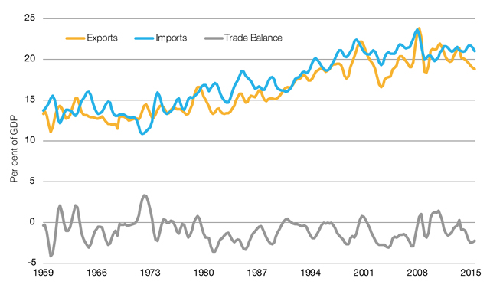
Příloha 3: Obchodní bilance USA (Zdroj: FRED, 2018)
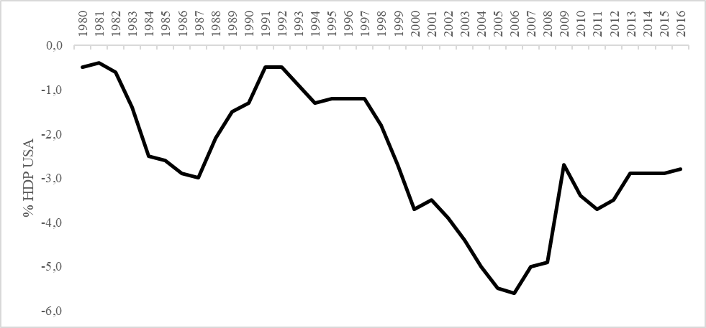

Příloha 4: Procentní podíl exportu a importu na HDP vybraných zemí v roce 2016 (Zdroj: OECD.Stat, 2018)
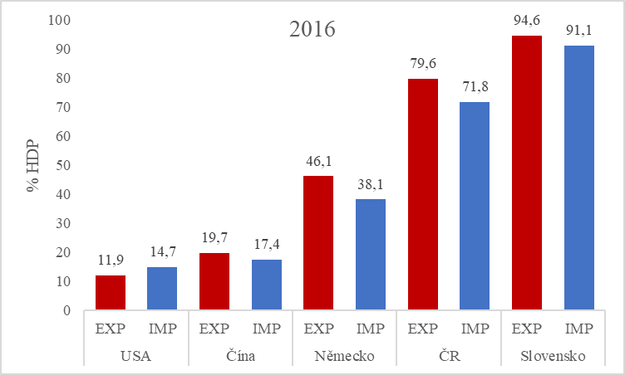

Příloha 5: Vývoj výše světových cel.
